Documento de Diseño Técnico (TDD)

Proyecto:
Arquitectura de Aplicación — Assessment, Design Review y Despliegue



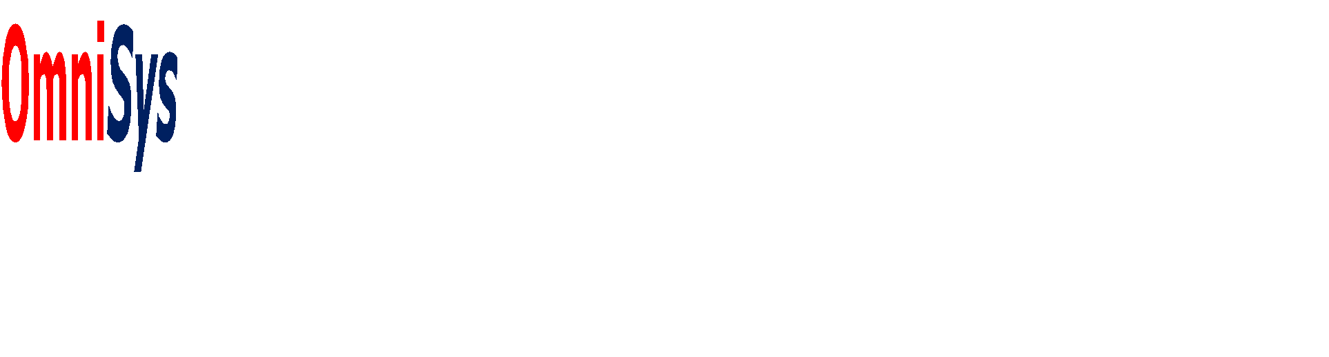

Historial del Documento
Fecha | Versión | Descripción | Autor
21/08/2026 | 1.0 | Creación del documento — MICASA, a partir de la documentación del Ecosistema Digital VPAF | Documentación generada con apoyo de IA, a partir de fuentes del Ecosistema Digital VPAF

Información del Documento
Nombre del Proyecto | MICASA — Sitio informativo para profesores/expertos; concentra recursos y comunicaciones.
Título | Documento de Diseño Técnico — MICASA (TDD-APM08)
Versión | 1.0
Propósito del Documento | Este documento concentra el diseño técnico de la aplicación para su revisión en las etapas de Assessment, Design Review y despliegue a producción. Las secciones marcadas con * son obligatorias. Los campos en gris son texto guía: sustitúyelos por el contenido real.

Contenido
Contenido
00 Identificación 5
Análisis de Impacto Aplicativo (AIA) * 5
01 Documentación 6
1.1 Seguridad * 6
1.2 Diagrama de Contexto: 7
1.3 Stack Tecnológico * 7
1.4 Requerimientos No Funcionales * 8
02 Diseño 8
2.1 Diagramas 8
Casos de uso 8
2.2 Requerimientos de Infraestructura 8
2.2.1 General 8
2.2.2 Horario De Servicio — Ambiente Productivo 9
2.2.3 On Premise Y Nube Local 9
2.3.1 Modelo Conceptual De Datos 9
2.5 Diseño Técnico 10
2.5.1 Integraciones 10
2.5.2 Acciones Correctivas Ante Interrupción Del Proceso Batch 10
2.5.4 Fuentes De Datos 10
2.5.5 Usuarios 11

Este documento concentra el diseño técnico de la aplicación para su revisión en las etapas de Assessment, Design Review y despliegue a producción. Las secciones marcadas con * son obligatorias. Los campos en gris son texto guía: sustitúyelos por el contenido real.
REVISIONES DEL EQUIPO
Si el proyecto requiere revisión, levanta un ticket indicando el motivo:
01 Para evaluación (Assessment)
02 Para revisar el diseño técnico
03 Para revisar el despliegue a producción
04 Para revisar la historia de revisiones

00 Identificación
APM (ID Habilitador) * | APM #8 / ID Habilitador
Nombre del habilitador | MICASA — Sitio informativo para profesores/expertos; concentra recursos y comunicaciones
Responsable de Implementación | Técnico: Ana Copelia Alvarado Zepeda(anacopeliaalvarado@tec.mx)

Análisis de Impacto Aplicativo (AIA) *
Captura los resultados del Análisis de Seguridad correspondiente a la aplicación.
RTO | No documentado en las fuentes revisadas | SSP Id (Evaluación A de Sonar Cloud) | No documentado en las fuentes revisadas
RPO | No documentado en las fuentes revisadas | TIER | Low (según Criticidad, Inventory APM)  Fuente: Inventory APM

01 Documentación

1.1 Seguridad *
ESTÁNDAR | CUMPLE – NO ES REQUERIDO | JUSTIFICACIÓN
CWE-317 | Usa almacenamiento o visualización de información sensible en texto plano dentro de los elementos de una interfaz gráfica de usuariode base de datos | Sin evidencia revisada
CWE-319 | Evita la transmisión de información sensible o crítica en texto plano a través de una red | Sin evidencia revisada
CWE-798, CWE-501, CWE-522 | Usa credenciales codificadas y protegidas. Evita la violación de Frontera de Confianza | Sin evidencia revisada
CWE-209 | Identifica y provoca errores que no suelen ocurrir durante el uso normal. | Sin evidencia revisada
CWE-89 | Evita la Inyección SQL (SQL Injection) | Sin evidencia revisada
SysAdmin, Network and Security Institue (SANS) Top 25 Software | Evita los errores más comunes en el desarrollo de aplicaciones | Sin evidencia revisada
Protocolo WEB de Seguridad | HTTPS | Sin evidencia revisada
Protocolo de transferencia de datos | SFTP | Sin evidencia revisada
Requiere cifrado o enmascaramiento de datos | Estándar de cifrado o método de enmascaramiento utilizado. | Sin evidencia revisada

1.2 Diagrama de Contexto:
Muestra la solución como una caja negra y sus relaciones con actores y sistemas externos.

1.3 Stack Tecnológico *
Declara los componentes del stack conforme al catálogo de arquitectura vigente (soluciones on premise y en la nube).
STACK TECNOLÓGICO | COMPONENTE | VERSIÓN
BD | Motor de base de datos | Sin evidencia revisada
Container | Runtime / orquestador | Sin evidencia revisada
On Premise | Servidor / Dirección IP | Sin evidencia revisada
Cloud | Proveedor y servicios | Sin evidencia revisada
Arquetipo(s) | Arquetipo de referencia aplicado | Sin evidencia revisada
App dev framework | Framework de desarrollo | Sin evidencia revisada
Programming language | Lenguaje(s) y versión | Sin evidencia revisada

1.4 Requerimientos No Funcionales *
Marca los requerimientos no funcionales que aplican a la solución y justifica cada uno con el requerimiento de negocio que lo origina.

02 Diseño

2.1 Diagramas

Diagramas | Liga

Casos de uso

Diagramas de Actividad
Secuencia
Clases
Diagrama Entidad Relación
Despliegue

2.2 Requerimientos de Infraestructura

2.2.1 General
Sin evidencia revisada.

2.2.2 Horario De Servicio — Ambiente Productivo
HORARIO DE SERVICIO DEL APLICATIVO | DÍAS | HORARIO OPERATIVO | VENTANAS DE MANTENIMIENTO

2.2.3 On Premise Y Nube Local
DATACENTER | ON PREM / NUBE | AMBIENTE | CORES | RAM | STORAGE | SO / BD | TIEMPO DE VIDA

2.3.1 Modelo Conceptual De Datos
DIAGRAMA ENTIDAD–RELACIÓN (DER)
Pega aquí la imagen del diagrama

 | Decisiones Acordadas — Etapa De Assessment
 | ADR | DECISIÓN | OBSERVACIONES

2.5 Diseño Técnico

2.5.1 Integraciones
Describe cómo interactúa el sistema con otros sistemas (hardware y software). Para cada interfaz indica el método de comunicación, el volumen y la frecuencia de los datos intercambiados.
DESCRIPCIÓN | TIPO | COMUNICACIÓN | ORIGEN | DESTINO | DATOS TRANSFERIDOS | FRECUENCIA / VOLUMEN
Sin evidencia revisada | Sin evidencia revisada
Sin evidencia revisada | Sin evidencia revisada
Sin evidencia revisada | Sin evidencia revisada

2.5.2 Acciones Correctivas Ante Interrupción Del Proceso Batch
Indica el procedimiento de recuperación (por ejemplo, re-ejecución previo borrado de los procesos batch afectados).
NOMBRE DEL PROCESO | HORARIO DE EJECUCIÓN | DÍAS | ACCIONES CORRECTIVAS
Sin evidencia revisada | Sin evidencia revisada | Sin evidencia revisada
Sin evidencia revisada | Sin evidencia revisada | Sin evidencia revisada

2.5.4 Fuentes De Datos
Sin evidencia revisada. Sin evidencia documental disponible.

NOMBRE | ¿NUEVA? | TIPO | VERSIÓN | HOSTNAME | IP / PUERTO | PROTOCOLO
Sin evidencia revisada | Sin evidencia revisada | Sin evidencia revisada | Sin evidencia revisada | Sin evidencia revisada | Sin evidencia revisada | Sin evidencia revisada

2.5.5 Usuarios
PERFIL/ROL | USUARIO FINAL | NÚMERO
Sin evidencia revisada | Sin evidencia revisada | Sin evidencia revisada

 | Decisiones Acordadas — Etapa De Design Review
 | ADR | DECISIÓN | OBSERVACIONES

